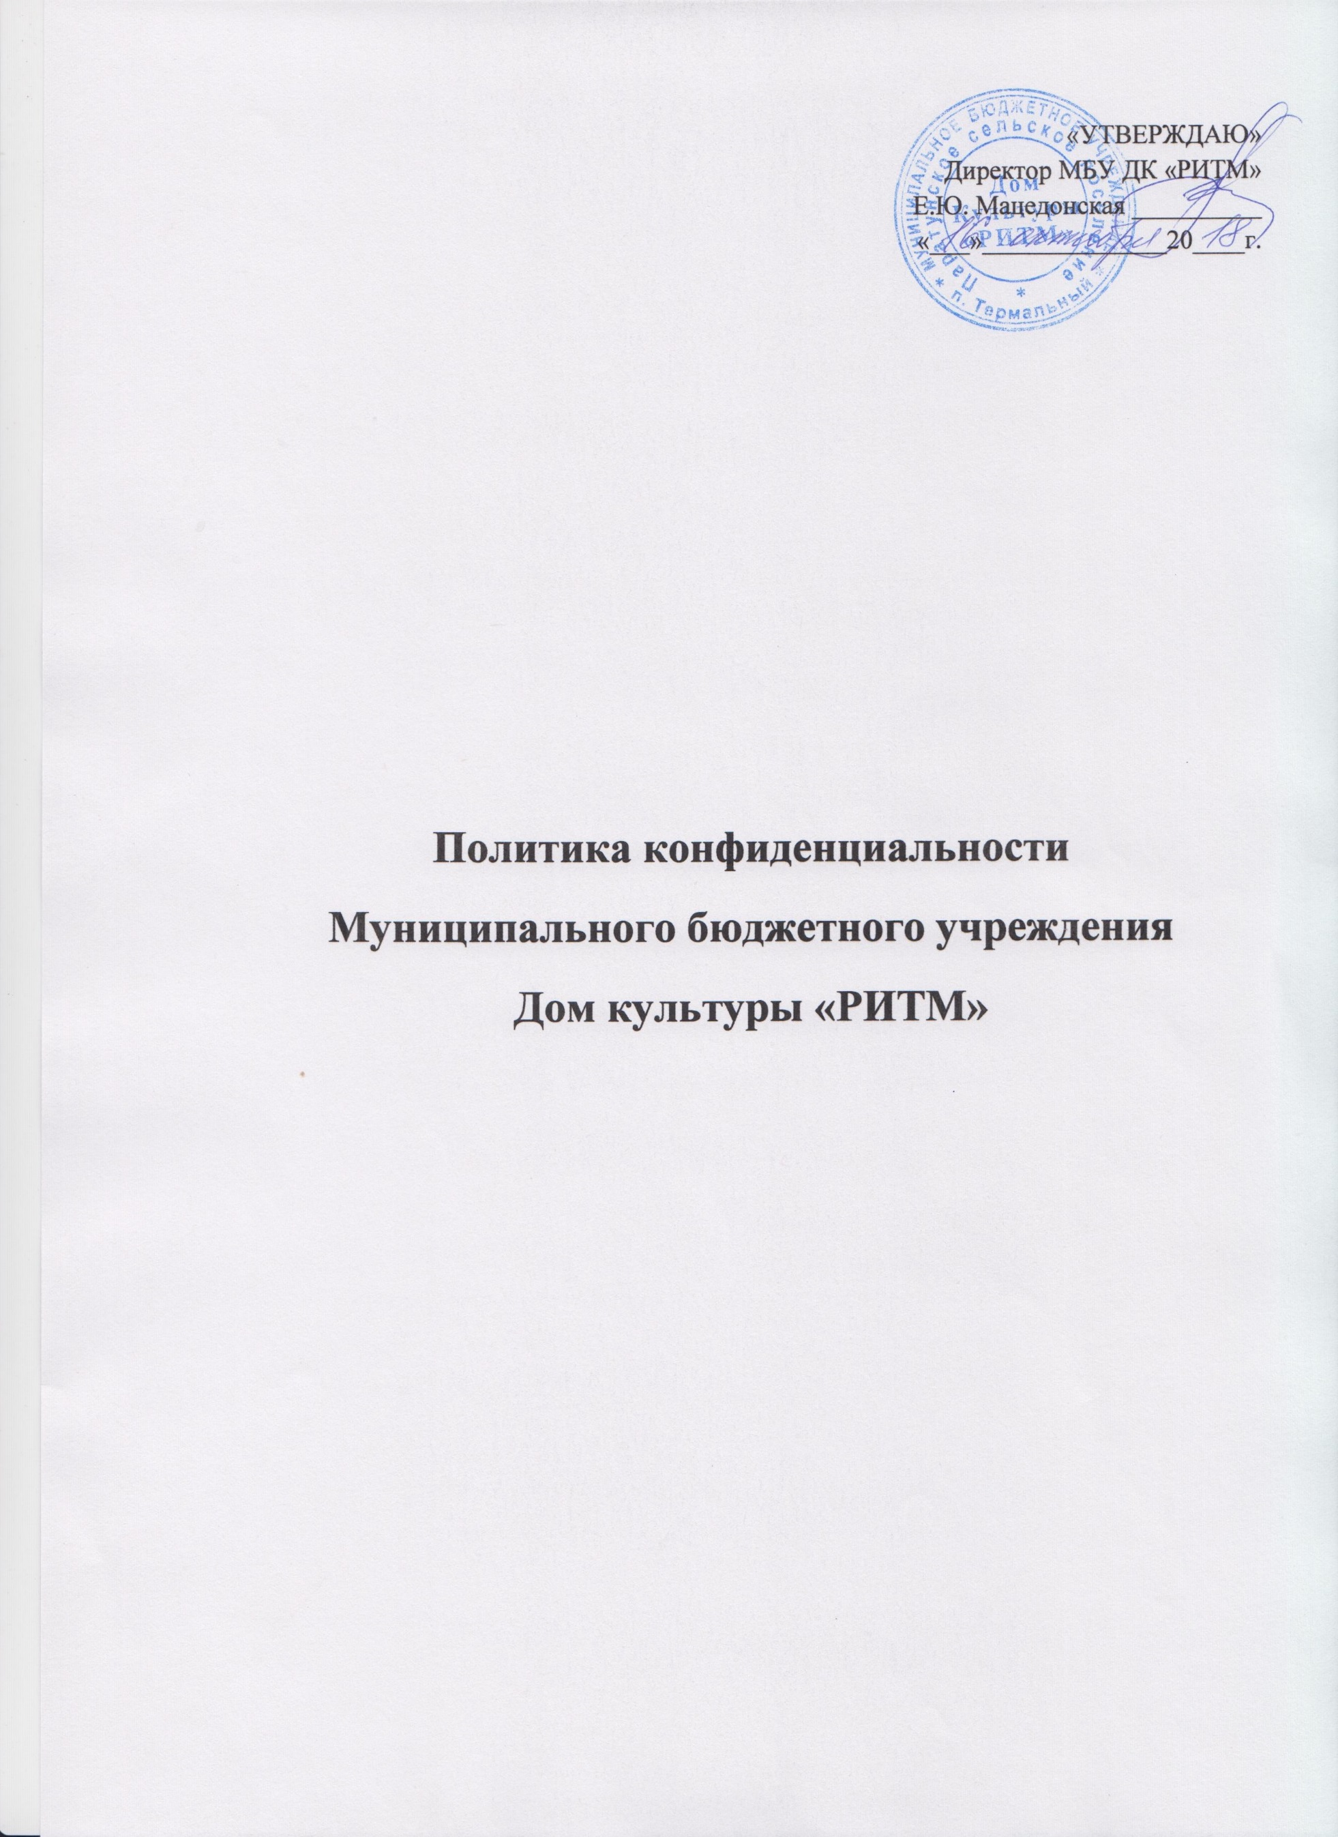

- Основные понятия

Сайт – корпоративный портал, расположенный в сети Интернет по адресу: dk-ritm.ru
- Администрация сайта – Муниципальное бюджетное учреждение Дом культуры «РИТМ» Паратунского сельского поселения, Елизовского муниципального района, Камчатского края.
- Пользователь – физическое или юридическое лицо, разместившее свою персональную информацию посредством Формы обратной связи на сайте с последующей целью передачи данных Администрации Сайта.
- Форма обратной связи – специальная форма, где пользователь размещает свою персональную информацию с целью передачи данных Администрации Сайта.

2. Общие положения

2.1. Настоящая политика конфиденциальности является официальным типовым документом Администрации Сайта и определяет порядок обработки и защиты информации о физических и юридических лицах, использующих Форму обратной связи на Сайте.
2.2. Целью настоящей Политики конфиденциальности является обеспечение надлежащей защиты информации о Пользователе, в т.ч. его персональных данных от несанкционированного доступа и разглашения.
2.3.Отношения, связанные со сбором, хранением, распространением и защитой информации о пользователях регулируются настоящей Политикой конфиденциальности и действующим законодательством Российской Федерации.
2.4. Действующая редакция Политики конфиденциальности, является публичным документом, разработана Администрацией Сайта и доступна любому Пользователю в сети Интернет.
2.5. Администрация Сайта вправе вносить изменения в настоящую Политику конфиденциальности.
2.6. При внесений изменений в Политику конфиденциальности, Администрация Сайта уведомляет об этом Пользователя путём размещения новой редакции Политики конфиденциальности на Сайте dk-ritm.ru.
2.7. При размещении новой редакции Политики конфиденциальности на Сайте, предыдущая редакция храниться в архиве документации Администрации Сайта.
2.8. Используя Форму обратной связи, Пользователь выражает своё согласие с условиями настоящей Политики конфиденциальности.
2.9. Администрация Сайта не проверяет достоверность получаемой (собираемой) информации о Пользователе.

3. Условия и цели сбора и обработки персональных данных пользователей

3.1. Персональные данные пользователя такие как: имя, фамилия, отчество, e-mail, телефон и др., передаются Пользователем Администрации Сайта с согласия Пользователя.
3.2. Передача персональных данных Пользователем Администрации Сайта, через Форму обратной связи означает согласие Пользователя на передачу его персональных данных.
3.3. Администрация Сайта осуществляет обработку информации о Пользователе, в т.ч. его персональных данных, таких как: имя, фамилия, отчество, e-mail, телефон и др., а также дополнительной информации о Пользователе, предоставляемой им по своему желанию: организация, город, должность и др. в целях выполнения обязательств перед Пользователем Сайта.
3.4. Обработка персональных данных осуществляется на основе принципов:
* законностей целей и способов обработки персональных данных и добросовестности;
* соответствия целей обработки персональных данных целям, заранее определённым и заявленным при сборе персональных данных;
* соответствия объёма и характера обрабатываемых персональных данных способами обработки персональных данных;
* недопустимости объединения созданных для несовместимых между собой целей баз данных, содержащих персональные данные.
3.5. Администрация Сайта осуществляет обработку персональных данных Пользователя с его согласия в целях оказания услуг, предлагаемых на Сайте.

4.Хранение и использование персональных данных
4.1. Персональные данные Пользователя храниться и обрабатываются на электронных и бумажных носителях и используются строго по назначению, оговорённому в п.3 настоящей Политики конфиденциальности.

- Передача персональных данных

5.1. Персональные данные пользователя не передаются каким – либо третьим лицам, за исключением случаев, прямо предусмотренных настоящей Политикой конфиденциальности, указанных в п.3.5. настоящей Политики конфиденциальности.
5.2. Предоставление персональных данных Пользователя по запросу государственных органов, органов местного самоуправления осуществляется в порядке, предусмотренном законодательством Российской Федерации.

- Сроки хранения и уничтожения персональных данных
  - Персональные данные Пользователя хранятся на электронном носителе сайта бессрочно, на бумажном носителе – уничтожаются при отказе от оказания услуг.
  - Персональные данные Пользователя уничтожаются при желании самого пользователя на основании его обращения, либо по инициативе Администратора сайта без объяснения причин путём удаления Администрацией Сайта, размещённой Пользователем.
- Права и обязанности пользователей
  - Пользователи в праве на основании запроса получать от Администрации Сайта информации, касающуюся обработки его персональных данных.
- Меры по защите информации о пользователях
  - Администратор Сайта принимает технические и организационно правовые меры в целях обеспечения защиты персональных данных Пользователя от неправомерного или случайного доступа к ним, уничтожения, изменения, блокирования, копирования, распространения, а также от иных неправомерных действий.

- Обращения пользователей

  - Пользователь вправе направлять Администрации Сайта свои запросы в т.ч. относительно использования/ удаления его персональных данных, предусмотренные п.3 настоящей Политики конфиденциальности в письменной форме по электронному адресу
  - Запрос, направляемый Пользователем, должен содержать следующую информацию:
- Номер основного документа, удостоверяющего личность Пользователя или его представителя;
- Сведения о дате выдачи указанного документа и выдавшем его органе;
- Дату регистрации через Форму обратной связи;
- Текст запроса в свободной форме;
- Подпись Пользователя или его представителя.
Для юридического лица:
- Запрос в свободной форме на фирменном бланке;
- Дата регистрации через Форму обратной связи;
- Запрос должен быть подписан уполномоченным лицом с приложением документов, подтверждающих полномочия лица.
  - Администрация Сайта обязуется рассмотреть и направить ответ на поступивший запрос Пользователя в течение 30 дней с момента поступления обращения.
  - Вся корреспонденция, полученная Администрацией от Пользователя (обращения в письменной электронной форме) относится к информации ограниченного доступа и без письменного согласия Пользователя разглашению не подлежит. Персональные данные и иная информация о Пользователе, направившем запрос, не могут быть без специального согласия Пользователя использованы иначе, как для ответа по теме полученного запроса или в случаях, прямо предусмотренных законодательством.

